Ensino Médio
“O Espelho”, de Machado de Assis

Área do Conhecimento:
Literatura Brasileira

Competência(s) / Objetivo(s) de Aprendizagem:

- Aprender sobre o gênero conto;
- Conhecer a história literária do autor;
- Refletir sobre a narrativa do conto “O Espelho”.

Conteúdos:

- Teoria sobre o conto;
- Machado e seus contos;
- Análise sobre “O Espelho”;

Palavras-Chave:
Literatura Brasileira. Machado de Assis. O espelho. Conto.

Previsão para aplicação:
3 aulas (50 min/aula)

Materiais Relacionados:

- Para conhecer o gênero literário “Conto”, acessar: CORTÁZAR, Julio. “Alguns aspectos do conto”. In: Valise de cronópio. https://grad.letras.ufmg.br/arquivos/monitoria/Aspectos%20do%20conto%20-%20Aula%2003.pdf. Acesso em: 21 de outubro de 2019.
- A obra de Machado de Assis “O espelho”, pode ser encontrada em: http://www.dominiopublico.gov.br/pesquisa/DetalheObraDownload.do?select_action=&co_obra=1948&co_midia=2 . Acesso em: 21 de outubro de 2019.
- O texto de Raquel Parrine aborda alguns aspectos sobre teorias do conto em Machado de Assis: https://periodicos.ufpe.br/revistas/EUTOMIA/article/download/1902/1489. Acesso em: 21 de outubro de 2019.
- O artigo de Alfredo Bosi apresenta duas análises sobre o conto “O espelho”, a primeira a partir da perspectiva sociológica e a segunda a partir da leitura existencial. http://www.scielo.br/scielo.php?script=sci_arttext&pid=S0103-40142014000100020. Acesso em: 21 de outubro de 2019.

Proposta de Trabalho:

1ª Etapa: Gênero Literário - Conto

Para iniciar a aula, o(a) professor(a) poderá abordar com os estudantes o gênero literário conto, para que se aproximem deste. Podemos afirmar, em linhas gerais, que esse gênero foi se desenvolvendo ao longo de sua história, primeiro pela transmissão oral e depois por seu registro escrito. Posteriormente, a criação de novos contos possibilitou a consagração de seu caráter literário. Ricardo Piglia, em Formas Breves, comenta que o conto sempre tem duas narrativas internas, uma visível e outra secreta e que cada uma é contada de uma forma diferente.

- Para conhecer as teses sobre o conto de Ricardo Piglia acessar: https://edisciplinas.usp.br/pluginfile.php/4028601/mod_folder/content/0/Piglia%20FORMAS%20BREVES.pdf?forcedownload=1. Acesso em: 21 de outubro de 2019.

As narrativas apresentam grande flexibilidade de temas e possuem em sua estrutura uma introdução, desenvolvimento e um clímax. No ínicio é feita uma apresentação da ação, a ambientação do local e dos personagens, além dos fato acontecidos. No desenvolvimento da história, a narrativa é formada em grande parte por diálogos dos personagens ou por um fluxo de consciência do narrador. O clímax é o encerramento e possui muitas vezes desfechos surpreendentes.

Nádia Battela Gotlib, em Teoria do Conto, aborda as diferentes interpretações sobre o gênero literário. A autora apresenta as concepções do termo sob a perspectiva de Poe, Maupassant, A. Jolles, entre outros.

- Para conhecer melhor o livro de Nádia Battela, acessar: https://moodle.ufsc.br/pluginfile.php/2538777/mod_folder/content/0/Nadia%20Battela%20Gotlib%20-%20Teoria%20do%20Conto.pdf?forcedownload=1. Acesso em: 21 de outubro de 2019.

Estrutura do Conto
- Poucos personagens;
- Espaço ou cenário limitado;
- Recorte temporal reduzido.
Machado de Assis escreveu diversos contos. Em “O espelho”, publicado em 1882 no livro Papéis Avulsos, há características próprias a partir das quais o autor ficou conhecido, como a desconfiança, o ceticismo e o humor afiado. No conto, podemos observar as severas denúncias que fazia sobre os segredos de uma sociedade corrompida pela hipocrisia. Neles, Machado também trata a respeito da contradição entre ser e parecer, entre vida pública e vida interior/íntima, entre a máscara e o desejo.

- Para saber mais sobre o livro acessar: https://guiadoestudante.abril.com.br/estudo/papeis-avulsos-resumo-da-obra-de-machado-de-assis/. Acesso em: 22 de outubro de 2019.
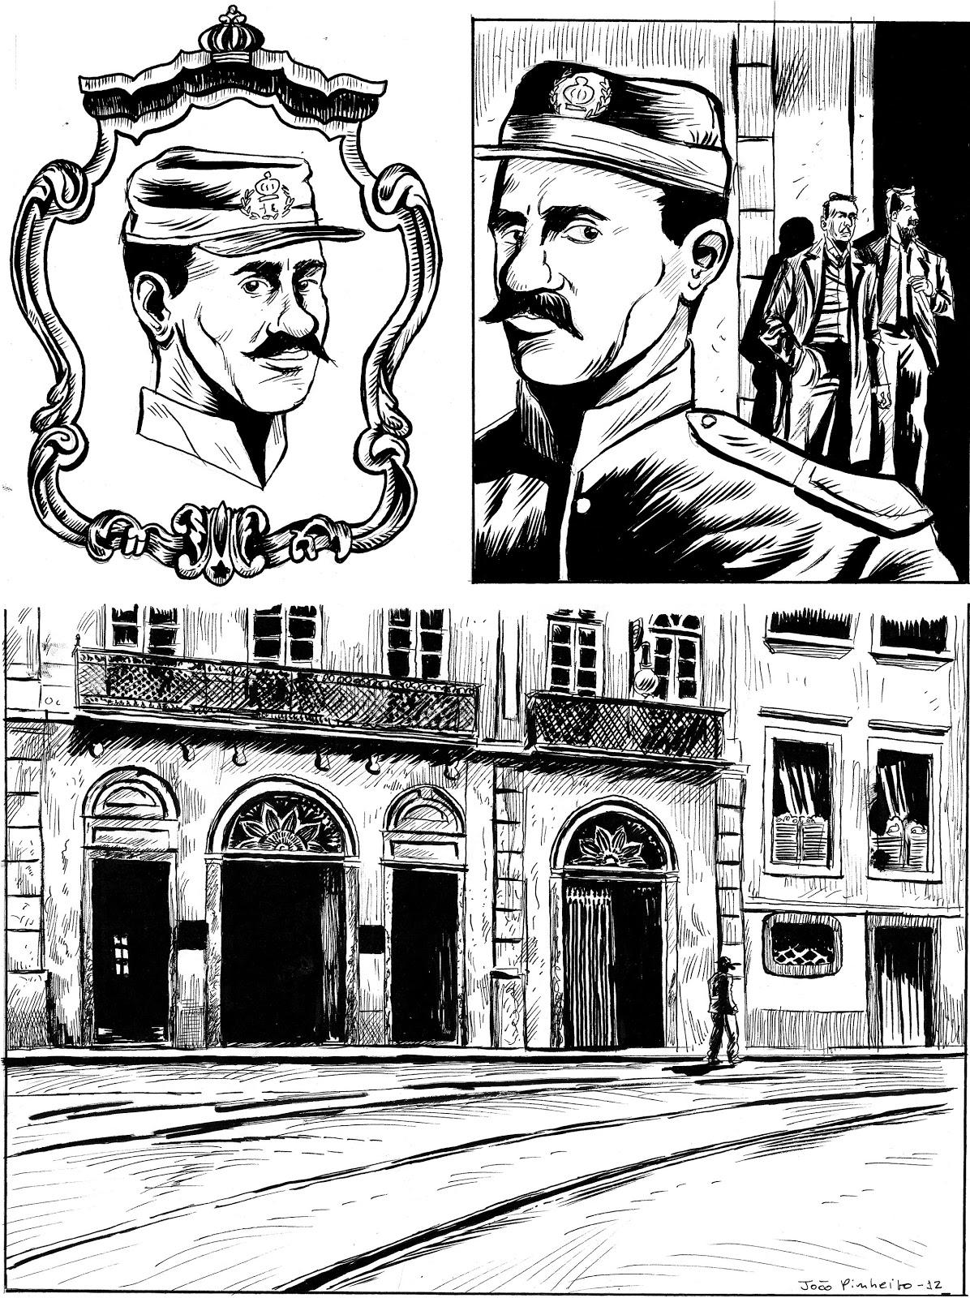
https://images.app.goo.gl/HdoTZTooBiGTJi3D8. Acesso em: 21 de outubro de 2019.

O(A) professor(a) deve indicar o conto para os alunos iniciarem a leitura em sala, se houver tempo, ou fazer a leitura em casa para a próxima aula.

“O Espelho” - Machado de Assis

http://www.dominiopublico.gov.br/pesquisa/DetalheObraDownload.do?select_action=&co_obra=1948&co_midia=2. Acesso em: 21 de outubro de 2019.

2ª Etapa: “O Espelho”

Para iniciar a segunda etapa, o(a) professor(a) poderá iniciar com a música da cantora Pitty, Máscara, no link: https://www.youtube.com/watch?v=W4-G-itMgjI. Acesso em: 22 de outubro de 2019.

Poderá solicitar aos alunos que reflitam sobre a música e como ela se relaciona com o conto. Após o debate, o(a) professor(a) iniciará perguntando sobre o conto:

- Quem são os personagens da narrativa?
- Na sua opinião, qual a ligação existente entre a música e o conto “O Espelho”?

O conto se inicia com um subtítulo - “Esboço de uma nova teoria da alma humana”.
Podemos entender que o conto trata de uma nova teoria, baseada na história de Jacobina, sobre a psique humana. Jacobina, homem de meia idade, conversa em uma sala com seus quatro amigos sobre diversos assuntos até que toma a palavra para narrar um episódio que lhe aconteceu em sua juventude e apresentar sua nova teoria sobre os homens:

Cada criatura humana traz duas almas consigo: uma que olha de dentro para fora, outra que olha de fora para dentro... Espantem-se à vontade, podem ficar de boca aberta, dar de ombros, tudo; não admito réplica. Se me replicarem, acabo o charuto e vou dormir. A alma exterior pode ser um espírito, um fluido, um homem, muitos homens, um objeto, uma operação. Há casos, por exemplo, em que um simples botão de camisa é a alma exterior de uma pessoa; - e assim também a polca, o voltarete, um livro, uma máquina, um par de botas, uma cavatina, um tambor, etc. Está claro que o ofício dessa segunda alma é transmitir a vida, como a primeira; as duas completam o homem, que é, metafisicamente falando, uma laranja. Quem perde uma das metades, perde naturalmente metade da existência; e casos há, não raros, em que a perda da alma exterior implica a da existência inteira. (ASSIS, p.2)

Para Jacobina, a natureza da alma exterior é momentânea, ou seja, pode se agarrar a qualquer coisa que seja do seu interesse pessoal “...pode ser um espírito, um fluido, um homem, muitos homens, um objeto, uma operação”, para o personagem a alma exterior é parte da representação da vida real.
Durante a narrativa, o personagem faz questão de demonstrar as gentilezas da família, como as de sua tia Marcolina, que o recebe para uma temporada e também dos escravos que alimentavam seu ego de Alferes - um posto ou graduação militar existente nas forças armadas de alguns países. Normalmente, corresponde a um posto das categorias de oficial subalterno ou de cadete / oficial aluno. (https://pt.wikipedia.org/wiki/Alferes - acesso em: 22 de outubro de 2019).

E sempre alferes; era alferes para cá, alferes para lá, alferes a toda a hora. Eu pedia-lhe que me chamasse Joãozinho, como dantes; e ela abanava a cabeça, bradando que não, que era o "senhor alferes". Um cunhado dela, irmão do finado Peçanha, que ali morava, não me chamava de outra maneira. Era o "senhor alferes", não por gracejo, mas a sério, e à vista dos escravos, que naturalmente foram pelo mesmo caminho. Na mesa tinha eu o melhor lugar, e era o primeiro servido. Não imaginam. Se lhes disser que o entusiasmo da tia Marcolina chegou ao ponto de mandar pôr no meu quarto um grande espelho, obra rica e magnífica, que destoava do resto da casa, cuja mobília era modesta e simples... Era um espelho que lhe dera a madrinha, e que esta herdara da mãe, que o comprara a uma das fidalgas vindas em 1808 com a corte de D. João VI. Não sei o que havia nisso de verdade; era a tradição. O espelho estava naturalmente muito velho; mas via-se-lhe ainda o ouro, comido em parte pelo tempo, uns delfins esculpidos nos ângulos superiores da moldura, uns enfeites de madrepérola e outros caprichos do artista. Tudo velho, mas bom. (ASSIS, p.3)

No trecho acima, podemos observar que a nova carreira de Jacobina transformou-o de “Joãozinho” em “senhor Alferes”, pois ao perder seu nome próprio, se transforma em um cargo que define quem ele é. Ao ganhar o objeto mais valioso da casa - o espelho de uma das fidalgas da corte de D. João VI - sente-se alguém importante diante das pessoas que massageavam seu ego. Para Jacobina, o cargo eliminou a simplicidade de antes e, assim, se valoriza somente o exterior, ou seja, a sua posição hierárquica.

O certo é que todas essas coisas, carinhos, atenções, obséquios, fizeram em mim uma transformação, que o natural sentimento da mocidade ajudou e completou. Imaginam, creio eu?
- Não.
- O alferes eliminou o homem. Durante alguns dias as duas naturezas equilibraram-se; mas não tardou que a primitiva cedesse à outra; ficou-me uma parte mínima de humanidade. Aconteceu então que a alma exterior, que era dantes o sol, o ar, o campo, os olhos das moças, mudou de natureza, e passou a ser a cortesia e os rapapés da casa, tudo o que me falava do posto, nada do que me falava do homem. A única parte do cidadão que ficou comigo foi aquela que entendia com o exercício da patente; a outra dispersou-se no ar e no passado. (ASSIS, p.3)

Ao ficar sozinho na casa da tia sem seus cuidados e os agrados dos escravos, sentiu-se só e sem valor real. Ficou com medo de se olhar para o espelho sem a farda, porém decidiu se observar depois de alguns dias.
Achei-me só, sem mais ninguém, entre quatro paredes, diante do terreiro deserto e da roça abandonada. Nenhum fôlego humano. Corri a casa toda, a senzala, tudo; ninguém, um molequinho que fosse. Galos e galinhas tão-somente, um par de mulas, que filosofavam a vida, sacudindo as moscas, e três bois. Os mesmos cães foram levados pelos escravos. Nenhum ente humano. Parece-lhes que isto era melhor do que ter morrido? era pior. Não por medo; juro-lhes que não tinha medo; era um pouco atrevidinho, tanto que não senti nada, durante as primeiras horas.(ASSIS, p.4)

Seu espanto foi tremendo ao encontrar no espelho um rosto difuso, somente linhas sem definição. Após momentos de angústia por não se reconhecer diante do espelho, decide colocar a farda e se olhar novamente. Assim que sua imagem é refletida como antes, é tomado por uma enorme alegria, pois somente através da farda é que se reconhece como pessoa.

Convém dizer-lhes que, desde que ficara só, não olhara uma só vez para o espelho. Não era abstenção deliberada, não tinha motivo; era um impulso inconsciente, um receio de achar-me um e dois, ao mesmo tempo, naquela casa solitária; e se tal explicação é verdadeira, nada prova melhor a contradição humana, porque no fim de oito dias deu-me na veneta de olhar para o espelho com o fim justamente de achar-me dois. Olhei e recuei. O próprio vidro parecia conjurado com o resto do universo; não me estampou a figura nítida e inteira, mas vaga, esfumada, difusa, sombra de sombra. A realidade das leis físicas não permite negar que o espelho reproduziu-me textualmente, com os mesmos contornos e feições; assim devia ter sido. Mas tal não foi a minha sensação.
Então tive medo; atribuí o fenômeno à excitação nervosa em que andava; receei ficar mais tempo, e enlouquecer (ASSIS, p.5)

Ao não se reconhecer no espelho sem a farda, o personagem abre diversas interpretações a respeito do “ser e do parecer”, pois ao narrar as suas sensações, demonstra o quanto a imagem de alferes completa sua alma exterior. Para Jacobina vale mais o parecer do que o ser e, sem os mimos da tia, deixou a imagem do alferes de lado.

Vesti-a, aprontei-me de todo; e, como estava defronte do espelho, levantei os olhos, e... não lhes digo nada; o vidro reproduziu então a figura integral; nenhuma linha de menos, nenhum contorno diverso; era eu mesmo, o alferes, que achava, enfim, a alma exterior. Essa alma ausente com a dona do sítio, dispersa e fugida com os escravos, ei-la recolhida no espelho. Imaginai um homem que, pouco a pouco, emerge de um letargo, abre os olhos sem ver, depois começa a ver, distingue as pessoas dos objetos, mas não conhece individualmente uns nem outros.[...] Olhava para o espelho, ia de um lado para outro, recuava, gesticulava, sorria e o vidro exprimia tudo. Não era mais um autômato, era um ente animado. Daí em diante fui outro. Cada dia a uma certa hora vestia-me de alferes e sentava-me diante do espelho, lendo olhando, meditando; no fim de duas, três horas, despia-me outra vez. Com este regime pude atravessar mais seis dias de solidão sem os sentir. (ASSIS, p.6)

Machado de Assis insere no conto um jogo de máscara do comportamento humano, onde o que se valoriza são as aparências e o prestígio social, ou seja, a imagem que os outros constroem para nós é muito mais importante do que o que realmente somos.

3ª Etapa: Análise e Exercícios

Nesta etapa, o(a) professor(a) poderá abrir o debate com os alunos sobre as possíveis interpretações do conto, observando a crítica de Machado de Assis à sociedade das aparências.
Dê um tempo para os estudantes responderem às seguintes questões:

- Para Jacobina, qual a importância do espelho para sua reafirmação pessoal?
2) Em uma sociedade de aparências, o indivíduo vê-se na necessidade de moldar seu comportamento para se adequar ao que se é esperado. Podemos afirmar que Jacobina é um homem alienado? Quais argumentos podem ser utilizados para demonstrar tal alienação?
3) Qual a ligação existente entre o nome do conto e o mito de Narciso?
4) Qual lugar e tempo em que se passa a narrativa?
5) Qual o lugar do narrador-protagonista deste conto?

Respostas:

- Para Jacobina o espelho é a representação da imagem projetada por todas as pessoas ao seu redor. A imagem de Alferes é a imagem que melhor simboliza uma sociedade que valoriza as aparências, as máscaras sociais e as disputas por poder, ou seja, para Jacobina a felicidade está ligada ao julgamento do outro e não se enxergar no espelho é perder seu valor próprio.

- Segundo o próprio narrador, antes de alcançar a patente de Alferes, era de uma classe mais pobre sem muitas expectativas: ”Tinha vinte e cinco anos, era pobre, e acabava de ser nomeado alferes da Guarda Nacional. Não imaginam o acontecimento que isto foi em nossa casa. Minha mãe ficou tão orgulhosa! tão contente!” (p.3) Por motivo deste acontecimento, muitas pessoas começaram a invejar sua conquista: ”Na vila, note-se bem, houve alguns despeitados; choro e ranger de dentes, como na Escritura; e o motivo não foi outro senão que o posto tinha muitos candidatos e que esses perderam. Suponho também que uma parte do desgosto foi inteiramente gratuita: nasceu da simples distinção. Lembra-me de alguns rapazes, que se davam comigo, e passaram a olhar-me de revés, durante algum tempo.” (p.3)

Aos poucos, Jacobina vai acreditando que é uma pessoa diferente das outras, se auto destacando e acreditando que todos o invejam por conseguir ser nomeado Alferes. Sua alienação aumenta ao chegar ao sítio de sua tia e, a partir de então, perde sua identidade para se tornar o Senhor Alferes: “E sempre alferes; era alferes para cá, alferes para lá, alferes a toda a hora. Eu pedia-lhe que me chamasse Joãozinho, como dantes; e ela abanava a cabeça, bradando que não, que era o "senhor alferes.” (p.3) Esses elementos justificam sua alienação no jogo de aparências, deixando para trás a imagem de jovem de vinte e cinco anos para projetar a imagem de homem da Guarda Nacional.

- Narciso nasceu na região grega da Boécia. Ele era muito belo, ao nascer, um dos oráculos, Tirésias, disse que Narciso seria muito atraente e que teria uma vida bem longa. Entretanto, ele não deveria admirar sua beleza, ou melhor, ver seu rosto, uma vez que isso amaldiçoaria sua vida. Além de ter uma beleza estonteante, a qual despertava a atenção de muitas pessoas (homens e mulheres), Narciso era arrogante e orgulhoso. E, ao invés de se apaixonar por outras pessoas que o admiravam, ele ficou apaixonado por sua própria imagem, ao vê-la refletida num lago. Disponível em: https://www.todamateria.com.br/o-mito-de-narciso/ Acesso em: 24 de outubro de 2019.

Já Jacobina, ao ganhar um espelho antigo, projeta sua imagem através do olhar dos outros. O espelho é a representação do jogo do “ser” e do “parecer”. Sem a farda de Alferes, Jacobina perde sua identidade. O jogo de imagem contida nas duas histórias, do mito de Narciso e “O Espelho” de Machado, pode se relacionar na medida em que ambos enxergam sua imagem refletida, cada um à sua maneira, uma autoimagem, ou seja, a imagem que cada um constrói para si próprio.

- A narrativa se passa em Santa Teresa, Rio de Janeiro, e narra no presente um fato do passado. A narrativa se inicia in medias res, ou seja, no meio da ação.

- O narrador é o próprio personagem Jacobina: ”tinha entre quarenta e cinqüenta anos, era provinciano, capitalista, inteligente, não sem instrução, e, ao que parece, astuto e cáustico. Não discutia nunca; e defendia-se da abstenção com um paradoxo, dizendo que a discussão é a forma polida do instinto batalhador, que jaz no homem, como uma herança bestial; e acrescentava que os serafins e os querubins não controvertiam nada, e, aliás, eram a perfeição espiritual e eterna.” (p.1) Ou seja, Jacobina é alguém que subiu na escala social e faz no conto sua auto análise sobre a necessidade do “parecer” em relação ao “ser”.

Plano de aula elaborado por Professora Fernanda Alves

